11 класс физическая культура

Дата | Предмет | Тема урока | Д/з | e-mail
27.04.2020 | Физ. культура | Зимние Олимпийский игры. Разгадайте кроссворд. Фото каждому вышлю в личный кабинет.Результат вышлите на почту.  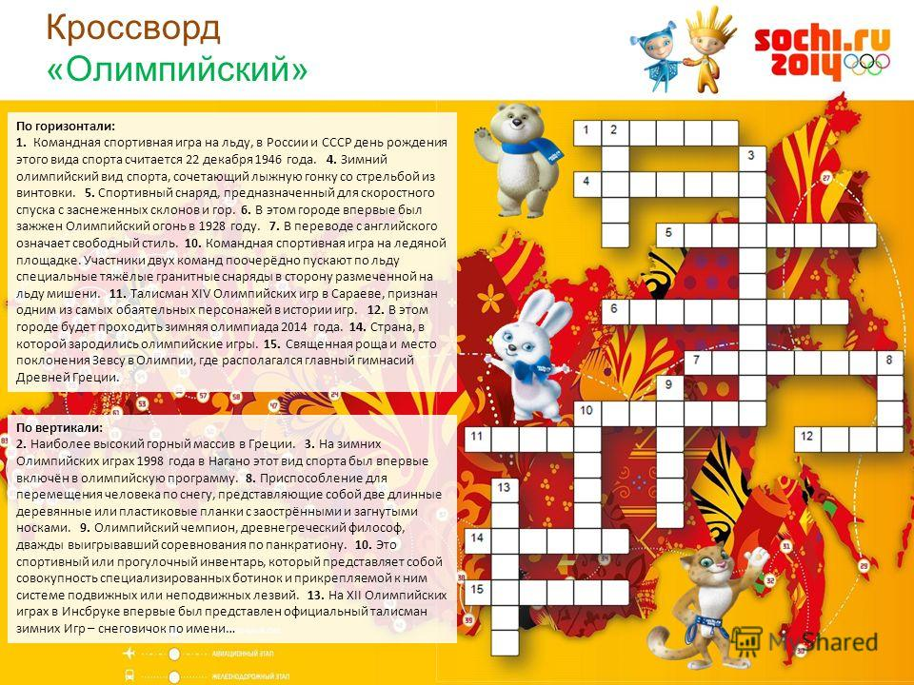  Упражнения для выносливости. | Развитие выносливости в домашних условиях. Упражнения со скакалкой №1. | sedyh-1969@mail.ru
28.04.2020 | Физ. культура | Летние Олимпийские игры.  Разгадайте кроссворд  Кроссворд по предмету "физкультуре" на тему "Летние Олимпийские игры"  Фото высылается в личку  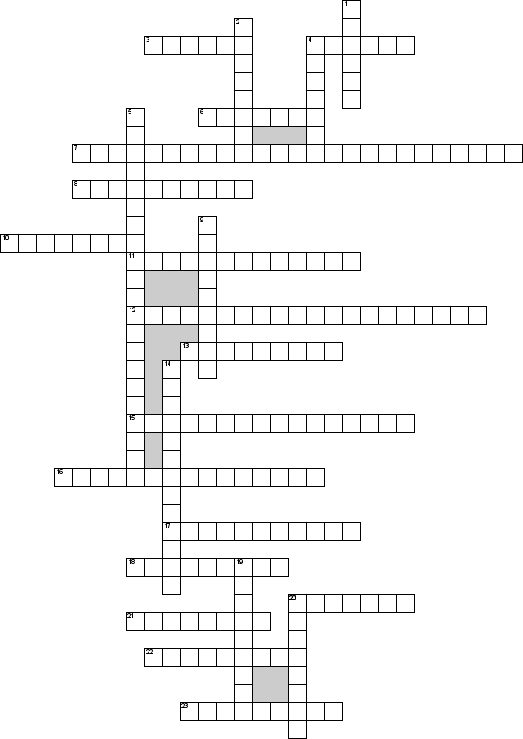  По горизонтали  3. Командный вид спорта, в котором целью является забить мяч в ворота соперника ногами или другими частями тела (кроме рук) большее количество раз, чем команда соперника  4. Вид спорта, в котором соперничают либо два игрока, либо две команды, состоящие из двух игроков. Задачей соперников является при помощи ракеток отправлять мяч на сторону соперника так, чтобы тот не смог его отразить не более чем после первого падения мяча на игровом поле на половине соперника  6. Командная игра с мячом, цель которой - забросить как можно больше мячей в ворота противника  7. Вид спорта, выполнение под музыку различных упражнений  8. Система приёмов владения ручным холодным оружием в рукопашном бою, нанесения и отражения ударов, также сам процесс боя с использованием холодного оружия  10. Вид спорта, включающий в себя три вида спортивных состязаний: плавание, велогонку и бег по шоссе  11. Вид спортивной гребли. Спортсмены находятся в лодках и гребут веслами, используя мышцы спины, рук и ног проходя дистанцию спиной вперед  12. Европейский вид единоборства, в которой спортсмен должен, с помощью определённого арсенала технических действий, вывести соперника из равновесия и прижать лопатками к ковру  13. Спортивная командная игра с мячом, где играют две команды, каждая из которых состоит из пяти игроков. Цель каждой команды — забросить руками мяч в кольцо с сеткой  15. Скоростно-силовой вид спорта, в основе которого лежит выполнение упражнений по подниманию штанги над головой  16. Совокупность видов спорта, включающая бег, ходьбу, прыжки и метания  17. Командный вид спорта с мячом, в котором две команды стараются забросить мяч в ворота соперника. Игра при этом проходит в бассейне  18. Вид спорта, в котором игроки располагаются на противоположных сторонах разделённой сеткой площадки и перекидывают волан через сетку ударами ракеток, стремясь, чтобы он упал на поле противника  20. Вид спортивной борьбы, в котором разрешены захваты ног противника, подсечки и активное использование ног при выполнении какого-либо приема  21. Маломерное лёгкое запалубленное судно, приводимое в движение, главным образом, мускульной силой человека  22. Вид спорта из класса спортивных многоборий, в котором участники соревнуются в пяти дисциплинах: конкур, фехтование, стрельба, бег, плавание  23. Велосипедный спорт (сокращенно)  По вертикали  1. Спортивные игры с использованием лошадей (прилагательное)  2. Вид спорта, заключающаяся в преодолении вплавь за наименьшее время различных дистанций  4. Скоростно-силовой вид спорта, в основе которого лежит выполнение упражнений по подниманию штанги над головой  5. Вид спорта, включающий соревнования на гимнастических снарядах, в вольных упражнениях и в опорных прыжках  9. Стрельба по специальным мишеням-тарелочкам (название подвида стрельбы)  14. На соревнованиях выполняются прыжки с трамплина и вышки. Во время прыжка спортсмены выполняют ряд акробатических действий  19. Корейское боевое искусство, сверхзадачей которого в древности было выбивание всадника из седла  20. Вид спорта, командная спортивная игра, в процессе которой две команды соревнуются на специальной площадке, разделённой сеткой, стремясь направить мяч на сторону соперника таким образом, чтобы он приземлился на площадке противника  Первая помощь при травмах. Задание на оценку. | Развитие выносливости в домашних условиях. Упражнения со скакалкой №1. | sedyh-1969@mail.ru
30.04.2020 | Физ. культура | Вода и питьевой режим. Просмотреть презентацию. prezentaciya-po-fizicheskoy-kulture-na-temu-voda-i-pitevoy-rezhim-1400211.html Комплекс утренней гимнастики разучить  https://www.youtube.com/watch?v=14si7b3hP3c | Развитие выносливости. Упражнения со скакалкой №2.  5 минут на скакалке - ноги вместе, 1 минута перерыв, 4 минуты на скакалке - ноги вместе, 1 минута перерыв, 3 минуты на скакалке - ноги вместе, 2 минуты - со сменой ног, бег на месте 3 минуты. | sedyh-1969@mail.ru

